

**Y7 Spanish**

**Module 5 – Mi Ciudad**

**Revision List**

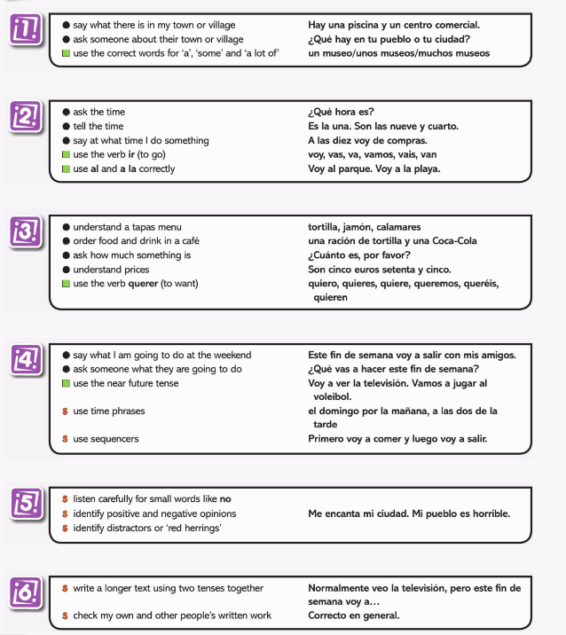

**Palabras**

**¿Qué hay en tu ciudad? *What is there in your town?***

Hay… There is…

un castillo *a castle*

un centro comercial a shopping centre

un estadio a stadium

un mercado a market

un museo a museum

un parque a park

una piscina a swimming pool

una plaza a square

un polideportivo a sports centre

un restaurante a restaurant

una tienda a shop

una universidad *a university*

En… *In…*

mi barrio *my neighbourhood*

mi ciudad *my town, my city*

mi pueblo *my village, my town*

No hay museo. *There isn’t a museum.*

No hay nada. *There’s nothing.*

unos museos *some museums*

unas tiendas *some shops*

muchos museos *a lot of museums*

muchas tiendas *a lot of shops*

**¿Te gusta vivir en…? *Do you like living in…?***

Me gusta mucho vivir en… I like living in… a lot.

No me gusta nada vivir en… I don’t like living in… at all.

porque hay/es… because there is/it is…

**¿Qué hora es? *What time is it?***

Es la una. It’s one o’clock.

Son las dos. It’s two o’clock.

Es la una y cinco. It’s five past one.

Son las dos y diez. It’s ten past two.

Son las tres y cuarto. It’s quarter past three.

Son las cuatro y veinte. It’s twenty past four.

Son las cinco y veinticinco. *It’s twenty-five past five.*

Son las seis y media. *It’s half past six.*

Son las siete menos veinticinco. *It’s twenty-five to seven.*

Son las ocho menos veinte. *It’s twenty to eight.*

Son las nueve menos cuarto. *It’s quarter to nine.*

Son las diez menos diez. *It’s ten to ten.*

Son las once menos cinco. *It’s five to eleven.*

Son las doce. *It’s twelve o’clock.*

¿A qué hora? *At what time?*

a la una *at one o’clock*

a las dos *at two o’clock*

**¿Qué haces en la ciudad? *What do you do in town?***

Salgo con mis amigos. I go out with my friends.

Voy… I go…

al cine to the cinema

al parque to the park

a la bolera to the bowling alley

a la cafetería to the café

a la playa to the beach

de compras *shopping*

de paseo *for a walk*

No hago nada. *I do nothing.*

**En la cafetería *In the café***

Yo quiero… *I want…*

bebidas *drinks*

un batido de chocolate/de fresa *a chocolate/strawberry milkshake*

un café *a coffee*

una Coca-Cola *a Coca-Cola*

una Fanta limón *a lemon Fanta*

un granizado de limón *an iced lemon drink*

un té *a tea*

raciones *snacks*

calamares *squid*

croquetas *croquettes*

gambas *prawns*

jamón *ham*

pan con tomate *tomato bread*

patatas bravas *spicy potatoes*

tortilla *Spanish omlette*

¿Algo más? *Anything else?*

No, nada más. *No, nothing else.*

¿Y de beber? *And to drink?*

¿Cuánto es, por favor? *How much is it, please?*

Son cinco euros setenta y cinco. *That’s 5,75 €.*

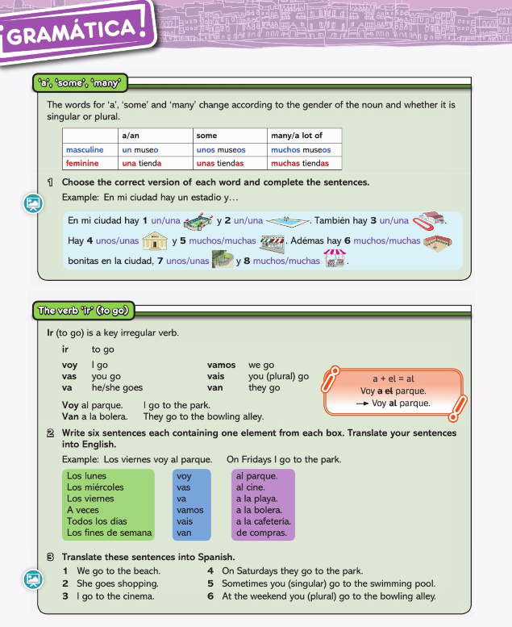

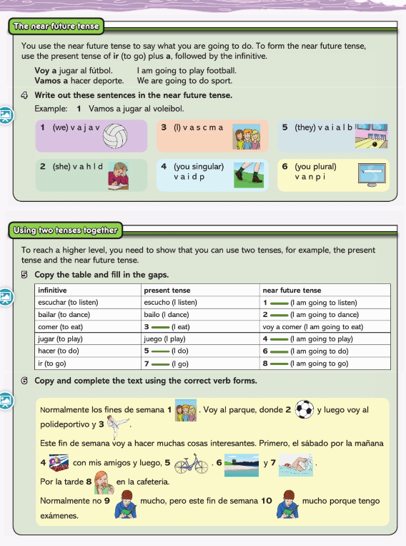

**¿Qué vas a hacer? *What are you going to do?***

Voy a salir con mis amigos. I am going to go out with my friends.

Vas a ver la televisión. *You are going to watch TV.*

Va a ir de paseo. He/She is going to go for a walk.

Vamos a jugar al voleibol. We are going to play volleyball.

Vais a chatear. You are going to chat.

Van a hacer los deberes. They are going to do their homework.

**¿Cuándo? *When?***

este fin de semana this weekend

el sábado por la mañana on Saturday morning

el domingo por la tarde on Sunday afternoon/evening

primero first

luego then

finalmente finally

a las tres de la tarde at three o’clock in the afternoon

(un poco) más tarde (a little) later

**Palabras muy frecuentes *High-frequency words***

aquí here

a ver let’s see

con with

hasta until

más more